[香港大学某研究团队所发文章被质疑文章内发生图片重叠](https://mp.weixin.qq.com/s?__biz=Mzg4OTgzNzAyOA==&mid=2247568419&idx=4&sn=8038e80904764fb34cade9067cd77507)

诚信君[iPubpeers](javascript:void(0);)2025-04-26 09:17:48河南



2021 年 1 月 27 日，香港大学Chen Hansen 研究团队，在***Free radical biology & medicine***上发表的题为**“Peroxynitrite activates NLRP3 inflammasome and contributes to hemorrhagic transformation and poor outcome in ischemic stroke with hyperglycemia”**的研究论文，**被质疑文章内发生图片重叠。**

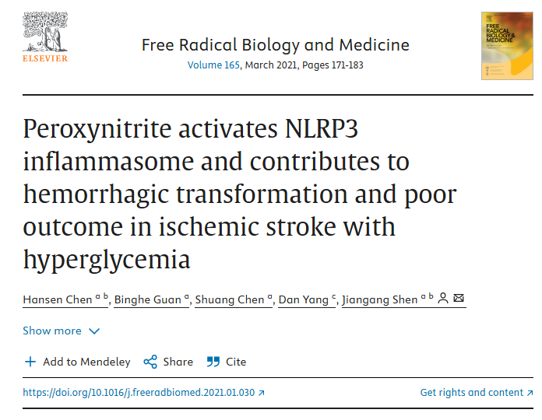

该文章于2025年4月在Pubpeer上被读者质疑：**文章内发生图片重叠。**

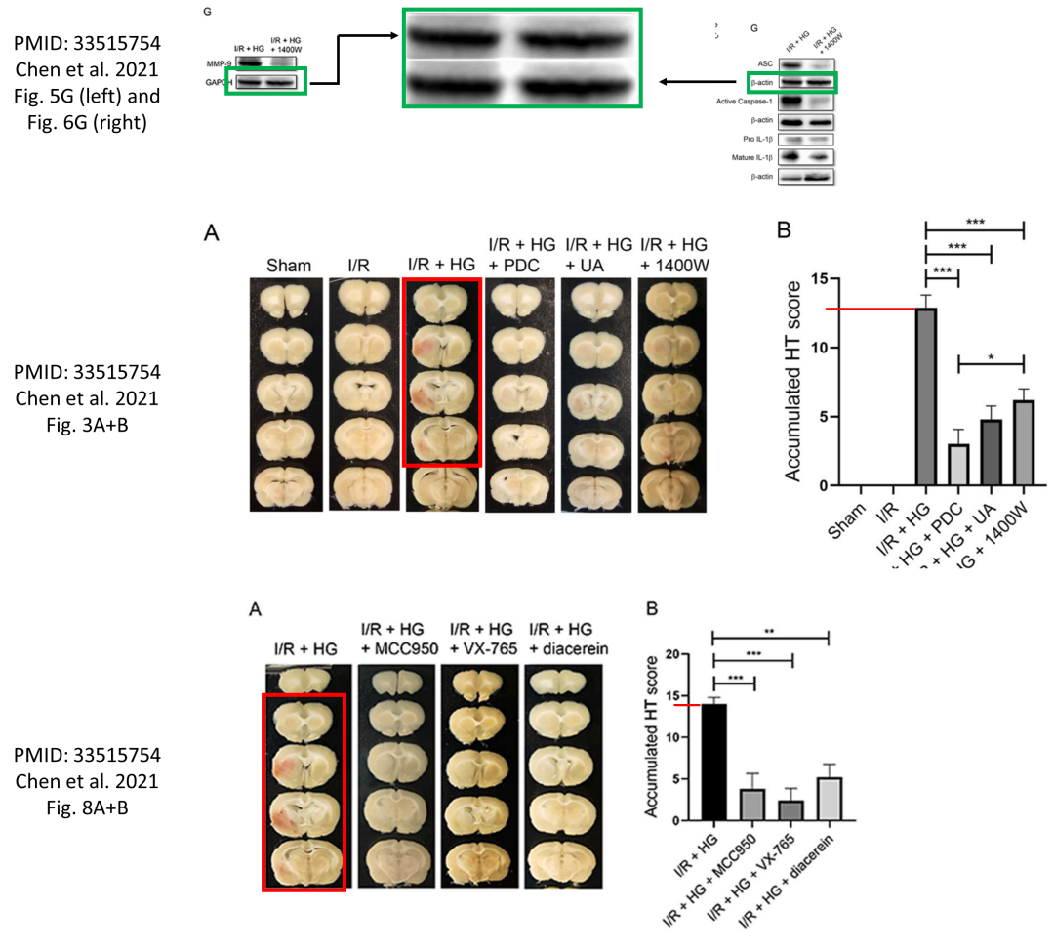

**相关消息**

https://pubpeer.com/publications/0E6294D33B013D0D004B0ADA67F5AE#0





**iPubpeers，专注于图片重复报道。**

**投稿事宜：ilovehainan@foxmail.com**

**觉得本文好看，请点这里!**